Propuestas de funcionalidades
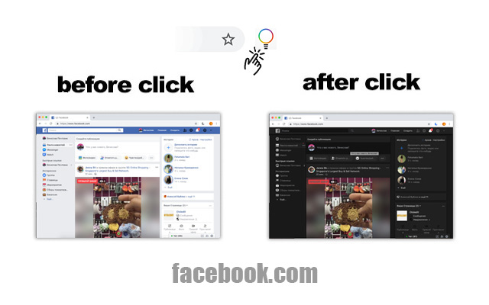
- Modo noche: se podrá cambiar el aspecto de la red social a colores más oscuros , al modo oscuro lo que ayudara a reducir la fática visual

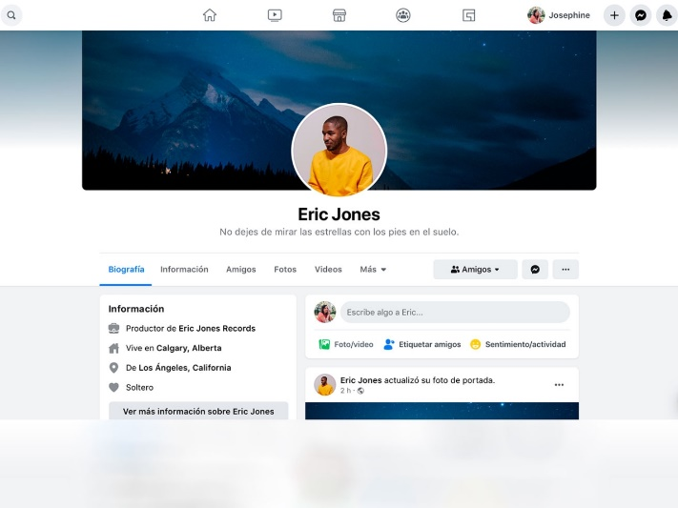
- Cambiar fondo de perfil: Podemos personalizar nuestro perfil cambiando el fondo, eligiendo una imagen de nuestro dispositivo

- descargar: dar la opción de descargar las imágenes que se publiquen en la red social

- likes: se podrá dar likes a las publicaciones
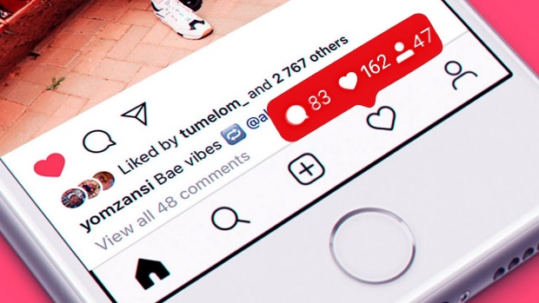

propuesta API de terceros
- chuknorris api: una api que te genera frases aleatorias, esta api se puede implementar yhacr que en el perfil cada cierto tiempo muestre una frase, como algunas redes sociales que implementan frases.
- El phpMailer junto smtp Gmail : se configurara Gmail para hacer envíos a las aplicaciones externas, permitirá enviar un correo de confirmación de la cuenta

Propuesta API de cero

Propuesta de midware
Autorización por rol roleMiddleware.php
Su función: comprueba si el usuario tiene el rol adecuado antes de acceder a secciones que solo pueden ser autorizadas por el administrador
Los roles definidos:
- Administrador: puede acceder a los reportes.
- Usuario normal: acceso limitado a funciones básicas de la página.

